Муниципальное бюджетное образовательное учреждение среднего общего образования «Школа № 15» пос. Биракан

Консультация для родителей
«Давайте познакомимся»
(Знакомство с детским садом)

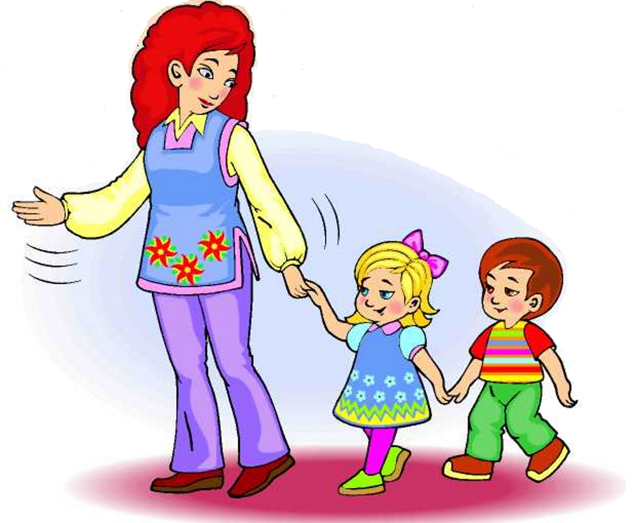

2023г.

«От того, как прошло детство, кто вёл
ребенка за руку в детские годы, что вошло
в его разум и сердце из окружающего мира –
от этого в решающей степени зависит, каким
человеком станет сегодняшний малыш».
В. А. Сухомлинский
Детский сад – первый социальный институт, первое воспитательное учреждение (несемейное), с которым вступают в контакт родители.
Детский сад — первое образовательное учреждение на пути развития ребенка от 1г до 7 лет. Вместе с семьей детский сад участвует в воспитании малыша. Воспитатели, как вторые родители, закладывают все самые важные черты характера человека.
Детский сад готовит малышей к обучению в школе. Это начальная ступень системы образования.
В современном мире, когда все быстро меняется, нужно быстро успевать за прогрессом в разных областях знаний. Наши дети должны придти в первый класс с определенными навыками и умениями: умением считать до 10, различать основные геометрические фигуры, знать буквы алфавита и даже уметь читать, знать свой адрес, фамилию, где работают родители и чем занимаются на производстве; иметь представление об окружающем мире растений и животных.
Уклад жизни детей нашем в Детском саду организуется в рамках рационального режима (находится в каждой группе в родительском уголке) и чередования игр, занятий, посильного труда и отдыха. Забота о здоровье и правильном физическом развитии детей — одна из важнейших задач нашего Детского сада. Её решение обеспечивается правильным режимом дня, рациональным питанием, закаливанием детского организма, профилактическими мероприятиями, гимнастическими упражнениями, медицинским контролем. В режиме Детского сада много времени отводится разнообразным играм, в том числе дидактическим — на развитие речи, слуха, счёта, на распознавание цвета, формы и т. д. Торжественными и весёлыми музыкально-театрализованными утренниками отмечаются праздники и памятные даты.
У любого дошкольного образовательного учреждения, как и у семьи есть преимущества и недостатки:
Недостатки детского сада
1. Деловая форма общения воспитателей с детьми, снижена интимность, эмоциональная недостаточность.
2. Наличие сменяющих друг друга воспитателей с разными требованиями и методами воздействия на ребенка.
3. Обращение воспитателя ко всем детям, недостаточность индивидуального общения с каждым.
4. Сравнительная жесткость режима дня.
5. Общение с детьми одного возраста.
Преимущества детского сада
1. Изучение личности ребенка в процессе деятельности.
2. Целенаправленный характер воспитания и обучения детей.
3. Условия жизни и быта воспитания научно разработаны для обучения детей.
4. Применение методов воспитания, обучения, адекватных возрастным особенностям и возможностям дошкольников, понимание их психологических и духовных потребностей.
5. Умелое применение оценки деятельности и поведения детей как стимула их развития.
6. Разнообразная содержательная деятельность детей в детском обществе. Возможность ребенка играть и общаться с широким кругом сверстников.
Преимущество семьи
1. Мягкие отношения между родителями и ребенком, эмоциональная насыщенность.
2. Постоянство и деятельность педагогической программы поведения отца и матери, воздействие их на ребенка.
3. Индивидуальная обращенность педагогических воздействий к ребенку.
4. Подвижный режим дня.
5. Возможность общаться с детьми родственников разных возрастов.
Недостатки семьи
1. Неумение дать своему ребенку объективную характеристику, проанализировать свои методы воспитания.
2. Стихийный характер воспитания и обучения ребенка, использование отдельных традиций и элементов целенаправленного воспитания.
3. Стремление создать условия для себя, непонимание их важности для ребенка.
4. Непонимание возрастных особенностей дошкольника. Представление детей как уменьшенной копии взрослых. Инертность в поисках методов воспитания. Стремление воспитать как получится, непонимание духовных потребностей.
5. Непонимание роли и оценки в воспитании и обучении ребенка, стремление оценивать не поведение и деятельность, а его личность.
6. Однообразие и малосодержательная деятельность ребенка. Недостаток общения с детьми в игре.
В нашем детском саду с детьми работают разные сотрудники. Давайте с ними познакомимся.
Воспитатель - педагог, непосредственно отвечающий за жизнь и здоровье вверенных ему детей. Воспитатель не просто «присматривает» за детьми, она планирует и проводит занятия, игры, прогулки и развлечения в соответствии с возрастом детей. Создает условия в группе для успешной реализации воспитательно-образовательной программы и, собственно говоря, сама же ее реализует. Совместно с музыкальным руководителем и инструктором по физической культуре готовит праздники, развлекательные и спортивные мероприятия. Руководит работой младшего воспитателя. Кроме того, воспитатель ведет работу с родителями по вопросам воспитания детей в семье, привлекает их к активному сотрудничеству с детским садом.
Музыкальный руководитель отвечает за музыкальное воспитание. Организует и проводит музыкальные занятия, музыкально-театрализованные утренники, вечера. Выявляет музыкально одаренных детей и занимается с ними индивидуально и в группе. Участвует в проведении утренней гимнастики, физкультурных занятий и развлечений, проводит музыкально-дидактические, театрализованные и ритмические игры.
Инструктор по физической культуре проводит физкультурные занятия и во время их проведения полностью отвечает за безопасность воспитанников. Контролирует двигательную активность детей в течение дня. Вместе с медсестрой контролирует гигиенические условия для проведения занятий. Организует разъяснительную работу с родителями по вопросам физического воспитания. Как и другие педагоги, инструктор по физической культуре руководствуется утвержденными программами, учитывающими возрастные особенности детей, и во время занятий учитывает индивидуальные возможности каждого ребенка.
Младший обслуживающий персонал, к которому относятся младшие воспитатели, повар, кладовщик, прачка и др. обеспечивают бесперебойную работу дошкольного учреждения, но только младший воспитатель работает непосредственно с детьми, помогает воспитателю в организации воспитательно-образовательного процесса и вместе с воспитателем отвечает за жизнь и здоровье воспитанников. Младший воспитатель приносит с кухни пищу и помогает в раздаче, затем убирает и моет посуду, готовит воду для умывания детей, для полоскания рта; в старших группах организует сервировку детских столов. Помогает воспитателю выводить детей на прогулку и заводить их в группу, раздевать малышей перед тихим часом и одевать после него. Готовит все необходимое для проведения закаливающих и гигиенических процедур. Младший воспитатель отвечает за чистоту в помещениях; после каждого приема пищи она проводит влажную уборку в группе. В соответствии с требованиями СЭС проводит санитарную обработку посуды, игрушек. Следит за чистотой полотенец, меняет их по мере загрязнения, помогает воспитателю в проведении гигиенических процедур с детьми. Один раз в 7 дней проводит смену постельного белья или по мере загрязнения.

Уважаемые родители!
Мы рады, что Ваш ребенок будет посещать наше дошкольное учреждение. Чтобы детский сад действительно оказался приятным и полезным местом для Вашего ребенка, нужно хорошо подумать и понять, для чего именно он нужен Вам и Вашему ребенку. Спокойно оцените все плюсы и минусы Вашего решения; настройтесь на то, что посещение детского сада – значительная и важная работа, которая может и должна закончится успехом.
